15. prosince 2017
Tisková zpráva

Používání aditiv WS2 v silniční dopravě není žádný hlavolam: Techenomics
S přihlédnutím k výsledkům zkoušek v nezávislých laboratořích a neoficiálních silničních zkoušek je podle Techenomics používání aditiv s disulfidem wolframu (WS2) jasná věc.
Poskytovatel řešení v oblasti řízení kapalin, který distribuuje tato jedinečná aditiva ve své síti, říká, že výhody velmi převažují nad minimálními náklady navíc.
Nanočástice aditiva WS2 mají vynikající mazací vlastnosti, které snižují provozní teploty a poskytují vyšší výkon a úspory paliva i snížení opotřebení součástí.
Výkonný ředitel Techenomics Chris Adsett uvádí, že: „Nezávislé zkoušky v akreditovaných laboratořích společnosti dokládají, že aditiva NanoLub WS2 snadno překonávají jiná aditiva.
Výkonný ředitel Techenomics International
Chris Adsett
Při použití WS2 v motorových olejích ukazují naše zkoušky prodloužení času k selhání až o 259 % v porovnání s takzvanými nanoaditivy bez wolframu.“
U převodových a převodovkových olejů uvádí prodloužení času k selhání až o 74 % a 43 %.
Tyto laboratorní výsledky podpořily nedávné neoficiální zkoušky na silnici.
Obchodník přidal WS2 do motorového oleje LPG poháněného čtyřlitrového šestiválcového vozu Ford,
s nímž strávil mnoho času na vozovkách mimo města.

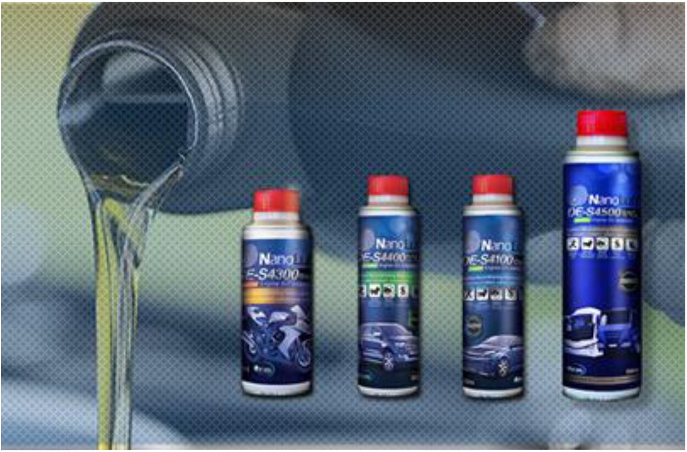
Před použitím WS2 činila jeho spotřeba
17,4 litru na 100 kilometrů a během zkoušek poklesla na 15,2 litru, což představuje úsporu 14,5 %.
Chris Adsett říká, že „podobných čísel bylo možné dosáhnout u všech ukazatelů
v dálkové nákladní silniční dopravě,“ a dodává: „Typicky 18kolové soupravy spotřebují na dlouhých dopravních trasách 1000 litrů paliva. Při nízkých pořizovacích nákladech, řekněme 1,22 USD za litr, bude 14,5% úspora paliva na těchto cestách činit téměř 177 USD.
„Mnoho nákladních vozů vykoná za týden osm takových jízd, takže je možné uspořit více než 1415 USD a za čtyři týdny více než 5660 USD.“

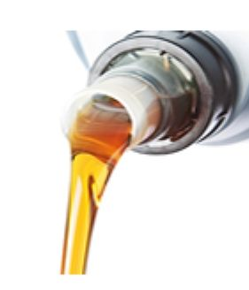 | VYŘEŠTE SVÉ PROBLÉMY S MAZÁNÍM  Otestujeme váš olej s příslušným aditivem WS2, abychom vám sdělili relevantní informace o snížení vaší spotřeby paliva a opotřebení vašeho motoru!

„Díky těmto výsledkům je zcela jasné, že by mělo být používání aditiv WS2 povinné pro všechny dopravce a u mnoha tisíc nákladních vozů pohybujících se každý den po těchto trasách, a to nehovoříme o větší šetrnosti k životnímu prostředí, protože WS2 snižuje i škodlivé emise.
WS2 je jedním z nejvíce mazivých materiálů, které věda zná, a jeho koeficient tření činí pouhých 0,03. Jeho mazivost za sucha překonává jakoukoli jinou látku.
WS2 nabízí vynikající mazivost za extrémního zatížení a teploty a je prokázána jeho účinnost od -273 ºC až do 650 ºC. Nabízí vynikající tepelnou stabilitu a odolnost proti oxidaci za vyšších teplot,“ říká Chris Adsett.

